

_______________________________________________________________

**Faculdade de Tecnologia de Araras – Antônio Brambilla**

Tecnologia em Desenvolvimento de Software

**Roberto Guedes de Almeida Junior**

**Wesley Gustavo Kilian**

**William Fonseca Geralde**

**EMPRESA: WRWDomain**

RELATÓRIO TÉCNICO – PROJETO INTEGRADOR

# Araras | SP 2024



___________________________________________________________________

**Faculdade de Tecnologia de Araras – Antônio Brambilla** Tecnologia em Desenvolvimento de Software

**Roberto Guedes de**

**Wesley Gustavo Kilian**

**William Fonseca Geralde**

**EMPRESA: WRWDomain**

RELATÓRIO TÉCNICO – PROJETO INTEGRADOR

Relatório Técnico apresentado à Faculdade de Tecnologia de Araras – Antônio Brambilla, como requisito parcial de aprovação na disciplina Laboratório de Desenvolvimento Web do curso de Desenvolvimento de Sistemas Multiplataforma.

**Araras | SP**

# 2024

RELATÓRIO TÉCNICO – PROJETO INTEGRADOR

**EMPRESA: WRWDomain**

BANCA EXAMINADORA

______________________________________________ Prof. Fernando Bryan Frizzarin

Araras, 27 de novembro de 2024.

**Araras | SP 2024**

# AGRADECIMENTOS

A Deus, por permitir saúde е determinação a todos os integrantes do grupo para a realização deste trabalho. Aos familiares, pelo apoio e ajuda, que muitos contribuíram para a realização deste trabalho. Aos colegas, por compartilharem momentos de descobertas e aprendizado ao longo deste percurso.

A todos os professores, pelos ensinamentos ao longo do curso, pelo o desempenhado tal função com dedicação e amizade.

# RESUMO

Nosso projeto consiste em desenvolver um marketplace inovador para a compra e venda de domínios na internet. O objetivo é oferecer uma plataforma moderna, com um layout atrativo e funcional, que torne a experiência do usuário mais agradável e intuitiva.

O sistema atuará como intermediário entre os proprietários de domínios e os possíveis compradores, proporcionando segurança e transparência em todas as etapas da negociação. Também incluiremos a opção de leilões de domínios, permitindo uma disputa justa e ampliando as possibilidades de compra para os usuários.

A avaliação dos preços será feita com base em uma API especializada, garantindo precisão e confiabilidade na definição dos valores dos domínios. Nosso foco é atender às necessidades tanto de vendedores quanto de compradores, criando uma solução completa e confiável no mercado de domínios.

Nosso marketplace visa não apenas facilitar as transações, mas também se posicionar como uma referência no setor, oferecendo suporte completo aos usuários. A plataforma contará com ferramentas avançadas para busca e filtragem de domínios, permitindo que compradores encontrem rapidamente as opções que melhor atendam às suas necessidades. Além disso, serão disponibilizados recursos educacionais e informativos, como dicas para escolher um bom domínio, tendências do mercado e orientações sobre como realizar negociações seguras. Com isso, buscamos criar uma experiência confiável e acessível tanto para iniciantes quanto para profissionais experientes na área.

### **1. INTRODUÇÃO**

Este projeto tem como principal função criar um ambiente inovador para a comercialização de domínios na internet. A WRDomain surge como um marketplace que visa transformar a experiência de compra e venda de domínios, digitalizando e modernizando esse processo para facilitar transações entre vendedores e compradores. Nosso objetivo é oferecer uma plataforma eficiente, segura e acessível para todos os usuários.

A WRWDomain se destaca ao intermediar negociações, oferecer opções de leilão e integrar ferramentas práticas que permitem ao cliente encontrar o domínio ideal. Além disso, o uso de APIs especializadas assegura a avaliação precisa dos valores dos domínios, proporcionando maior confiabilidade e transparência nas transações. Com isso, a plataforma busca atender desde pequenos empreendedores até grandes empresas que desejam expandir sua presença digital de forma estratégica.

O projeto visa centralizar e organizar o mercado de domínios, garantindo que todas as etapas sejam simplificadas e acompanhadas em um único ambiente virtual. A WRWDomain está comprometida em criar um espaço que incentive a inovação e o crescimento do mercado digital.

### **2. A EMPRESA**

A WRWDomain é uma empresa visionária especializada em soluções digitais para o mercado de domínios. Nosso objetivo é atender às necessidades crescentes do mercado digital, oferecendo uma plataforma moderna e acessível que revoluciona o processo de compra e venda de domínios.

**Soluções Personalizadas:**  
A WRWDomain desenvolve ferramentas sob medida para que vendedores e compradores possam negociar de maneira prática e eficiente. Desde o gerenciamento de leilões até sistemas avançados de busca e filtragem, nosso foco é oferecer uma experiência única e diferenciada.

**Inovação Constante:**  
Em um mercado dinâmico, a WRWDomain mantém um compromisso inabalável com a inovação. Nossa equipe explora constantemente novas tecnologias para garantir que nossa plataforma esteja alinhada às mais recentes tendências e demandas do setor.

**Experiência do Usuário:**  
Colocamos o usuário no centro de tudo. Desenvolvemos interfaces intuitivas e envolventes que garantem uma navegação fluida e eficiente, maximizando a satisfação dos nossos clientes em todas as etapas do processo.

#### **2.1 Missão**

Nossa missão é revolucionar o mercado de domínios, oferecendo uma plataforma segura, prática e inovadora que conecta vendedores e compradores de forma eficiente.

#### **2.2 Visão**

Ser a principal referência global em marketplace de domínios, reconhecida por inovação, confiabilidade e impacto no mercado digital.

#### **2.3 Valores**

Nossos valores fundamentais são:

* **Pessoas em primeiro lugar:** Trabalho em equipe e respeito mútuo.
* **Inovação:** Desenvolvimento contínuo de soluções criativas e modernas.
* **Comprometimento:** Dedicação total para atender às expectativas dos nossos clientes.
* **Responsabilidade social:** Contribuir para o crescimento sustentável do mercado digital.

Pensando na identidade visual da empresa, elaborou-se uma representação gráfica com o nome fantasia da empresa. (figura 1 p. 6).

O logo foi criado utilizando-se o site www.canva.com.

**Figura 1** - Logo da empresa.

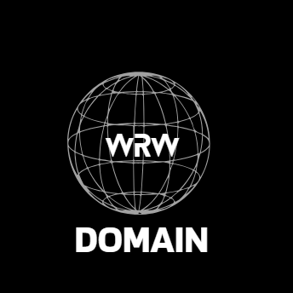

**4. LOGO DO SITE**

Pensando na identidade visual do site, elaborou-se uma representação gráfica com o nome fantasia do site. (figura 2 p. 7).

O logo foi criado utilizando-se o site www.canva.com.

**Figura 2** - Logo do site.



* Significado das Cores: A logo do site da DomainTrader utiliza diversas tonalidades de azul, cuidadosamente selecionadas para transmitir os valores centrais da plataforma. Essas cores refletem confiança, inovação e clareza, além de simbolizar estabilidade, segurança e sofisticação. A combinação harmônica das tonalidades reforça a modernidade e a confiabilidade da DomainTrader, criando uma identidade visual marcante e alinhada à proposta de oferecer uma experiência profissional e acessível no mercado de domínios.

**5. REQUISITOS FUNCIONAIS [RF]**

**[RF001] Cadastros de Usuários:**

Permitir o cadastro de usuários, incluindo vendedores e compradores, com informações básicas como nome, e-mail, telefone e senha.

**[RF002] Login e Autenticação:**

Fornecer um sistema seguro de login e autenticação, com suporte para recuperação de senha.

**[RF003] Gerenciamento de Domínios:**

Oferecer funcionalidades para que os vendedores possam cadastrar, editar e remover domínios disponíveis para venda.

**[RF004] Busca e Filtragem:**

Disponibilizar ferramentas de busca avançada e filtros para que os compradores localizem domínios de acordo com critérios específicos, como preço, categoria ou popularidade.

**[RF005] Leilões de Domínios:**

Permitir que os usuários participem de leilões de domínios, com exibição em tempo real de lances e tempo restante.

**[RF006] Intermediação de Negócios:**

Implementar um sistema de intermediação que facilite a negociação e transação segura entre vendedores e compradores.

**[RF007] Termos de Uso:**

Exibir e solicitar a aceitação dos Termos e Condições de Uso antes que o usuário utilize os serviços da plataforma.

**[RF008] Notificações:**

Enviar notificações para os usuários sobre atualizações, ofertas e status de negociações.

**[RF009] Histórico de transações:**

Disponibilizar para os usuários o histórico de suas negociações, incluindo detalhes de compras, vendas e leilões.

**[RF010] Pagamentos e Comissões:**

Implementar um sistema de pagamento seguro, com cálculo automático de comissões para a DomainTrader.

**[RF011] Suporte ao cliente:**

Fornecer um canal de suporte integrado para resolver dúvidas e problemas dos usuários.

**6.** **REQUISITOS NÃO FUNCIONAIS [NF]**

**[NF001] Compatibilidade:**  
O sistema deverá ser compatível com os principais navegadores web, garantindo que os usuários tenham acesso irrestrito à plataforma.

**[NF002] Acessibilidade:**  
A plataforma deve ser acessível para todos os usuários, independentemente do dispositivo ou localidade, garantindo uma navegação eficiente mesmo em regiões com conexão de internet limitada.

**[NF003] Segurança:**  
Deve-se garantir a proteção dos dados e transações realizadas no site. O sistema incluirá uma seção de **Termos e Condições de Uso**, que os usuários deverão aceitar antes de utilizar a plataforma.

**[NF004] Desempenho:**  
O site deverá oferecer tempo de resposta rápido, eficiência no carregamento de páginas e suporte a múltiplos usuários simultaneamente.

**[NF005] Confiabilidade:**

A plataforma deve minimizar falhas e garantir alta disponibilidade, evitando interrupções nos serviços oferecidos.

**[NF006] Escalabilidade:**  
O sistema deve ser capaz de lidar com aumentos no tráfego e número de usuários sem comprometer o desempenho.

**[NF007] Usabilidade:**  
Deve apresentar uma interface amigável e intuitiva, facilitando a navegação para usuários de diferentes níveis de conhecimento técnico.

**[NF008] Backup e Recuperação:**  
Implementar procedimentos regulares de backup e mecanismos de recuperação para proteger dados e garantir a continuidade do serviço em caso de falhas.

**[NF009] Manutenibilidade:**  
O sistema deverá ser fácil de atualizar e manter, permitindo que novas funcionalidades sejam implementadas de forma ágil.

**[NF010] Padrões de Codificação:**  
Adotar padrões consistentes de codificação para assegurar a qualidade do código e facilitar futuras manutenções.

**7.** **CRONOGRAMA** (Quadro 1 p. 10)

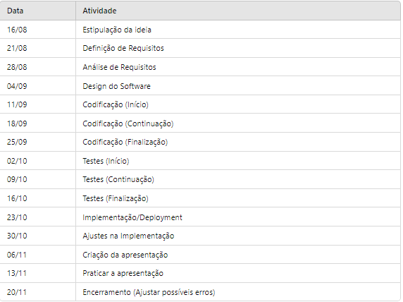

**8. DIAGRAMAS (UML)**

**8.1 Diagrama de Caso de Uso** (Figura 3 p. 11).

Decidimos usar o diagrama de casos de uso para o nosso projeto. O mesmo permite uma visão mais ampla do sistema, mostrando todas as suas funcionalidades de forma clara e simplificada, facilitando a decisão ao longo do desenvolvimento se o sistema estiver bem especificado ou se ainda faltarem funcionalidades a serem definidas.

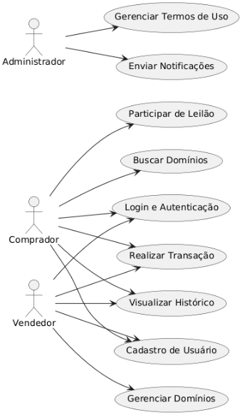

**8.2 Diagrama de Classe** (Figura 4 p. 12).

Eles mapearam de forma clara a estrutura de um sistema ao modelar suas classes, seus atributos, operações e relações entre objetos.

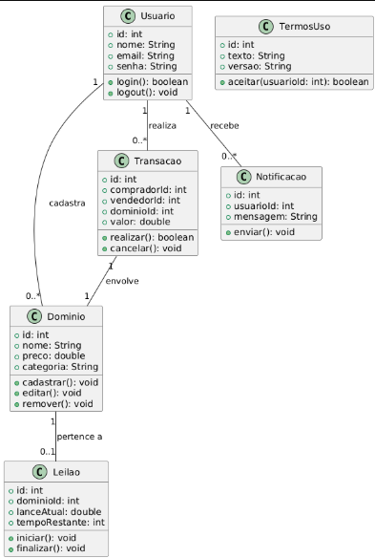

**8.3 Diagrama de Sequência** (Figura 5 p. 13).

